LA PASSION

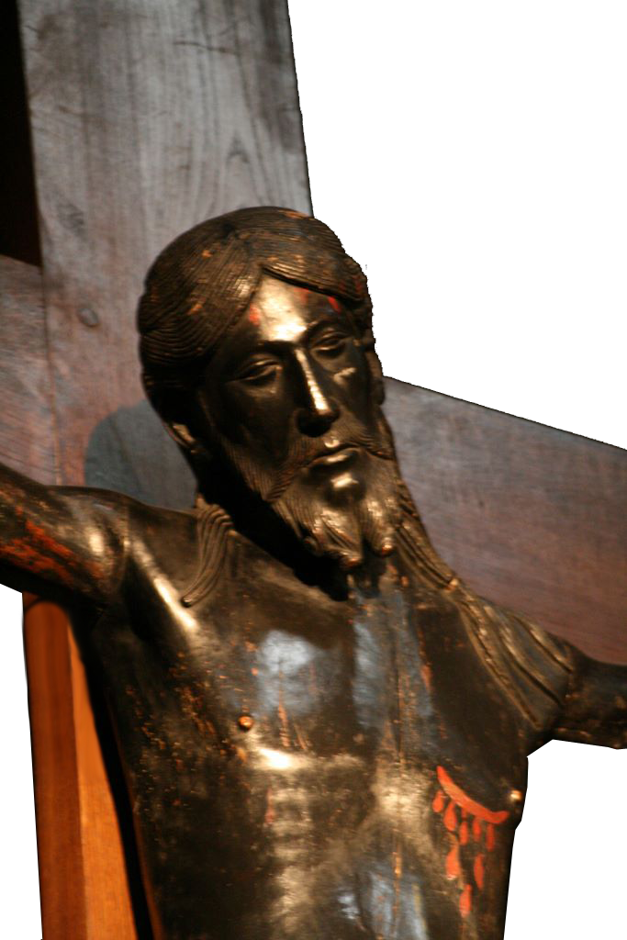

Fascicule à l’usage des lecteurs
Saint Marc : Rameaux, année B
Saint Luc : Rameaux, année C

Sommaire
La Passion de notre Seigneur Jésus-Christ selon saint Marc p.6
La Passion de notre Seigneur Jésus-Christ selon saint Luc p.22

© AELF, Paris, 2014,
pour l’ensemble des textes liturgiques.

Couverture : Beau Dieu noir, XIII° ou XV° s., Cathédrale de Saint-Flour
Introduction
La proclamation de la Passion est un des sommets de la liturgie du Dimanche des Rameaux et du Vendredi Saint. Elle est la parole vivante que Dieu adresse à son peuple qui s’apprête à vivre dans le mystère de la foi les moments décisifs de l’histoire du salut. Elle est la Bonne Nouvelle que le Christ annonce à son Église appelée à passer à sa suite de la mort à la vie.
Les responsables de la liturgie veilleront donc à donner à cette proclamation le vrai sens d’annonce de la parole de Dieu. Ils favoriseront un climat d’écoute et de célébration qui permet aux fidèles de saisir qu’il y a plus qu’un beau texte biblique à entendre et qu’il s’agit pour eux d’accueillir un message de vie et d’espérance.
« Le récit de la Passion se fait avec une particulière solennité. Il est à conseiller de le chanter ou de le proclamer de la manière traditionnelle, c’est-à-dire par trois personnes qui tiennent le rôle du Christ, celui de l’évangéliste et celui de la foule. La Passion doit être proclamée par des diacres, ou à défaut par des prêtres. S’il n’y a ni diacre ni prêtre, elle sera proclamée par des lecteurs, et en ce cas le rôle du Christ doit être réservé au prêtre célébrant.
La proclamation de la Passion se fait sans luminaire ni encens, sans salutation ni signation du livre ; seuls les diacres viennent demander la bénédiction du prêtre avant de commencer la lecture, comme d’habitude pour l’Evangile.
Il est bon que la lecture de la Passion soit faite intégralement pour le bien spirituel des fidèles et que l'on n'omette pas les lectures qui la précèdent. »
Pour faciliter l’écoute, si c’est opportun, on peut inviter l’assemblée à rester assise durant la majeure partie de la proclamation et à se lever quand on commence le récit de la mort du Christ. Il est possible d’intercaler dans la lecture, aux endroits appropriés des acclamations qui permettront à l’assemblée de manifester une participation active bien qu’une lecture continue doive être privilégiée. Le président, les lecteurs, le chantre, et l’organiste se mettront d’accord sur le moment et la forme de ces interventions. Une brève homélie (« qui ne devra pas être omise ») aura l’avantage de situer la Passion du Christ dans le monde d’aujourd’hui et d’inviter la communauté réunie à prendre conscience de la réponse à donner.
Avertissements
1. Page 718 de la 3e édition d’octobre 2014 du Lectionnaire romain dominical, deux répliques du reniement de Pierre dans la Passion selon Saint Luc sont manifestement par erreur attribuées à « la foule ». Nous avons donc pris l’initiative de les attribuer à « autres personnages » dans le présent fascicule.
2. Page 30, nous avons repris la phrase introductive à la lecture brève de la Passion selon Saint Luc telle qu’elle figurait dans la 2e édition du Lectionnaire romain dominical. En effet, la 3e édition d’octobre 2014 se contente page 725 de l’insertion En ce temps-là sans expliciter le sujet (les chefs des prêtres et les scribes) et le complément d’objet direct (Jésus) de la phrase on l’emmena chez Pilate.
Chants suggérés dans ce fascicule
Pour l’acclamation introductive :
Le Christ s’est fait obéissant (d’après Ph 2, 6-11) HX 43-76 – MNA 34.16 – Voix nouvelles n°32 (déc. 2002) – © Voix nouvelles/AELF/M. Godard

Pour ponctuer la lecture (en version longue) de la Passion :
C’était nos péchés qu’il portait (Cantique de Pierre 1 P 2, 21-24) NT 8-1 – CNA 463 – MNA 34-51 – Voix nouvelles n°62 (nov. 2008) – © SM/AELF/J. Gelineau

LA PASSION

DE NOTRE SEIGNEUR

JÉSUS CHRIST

selon saint Marc 14, 1 - 15, 47

(Rameaux – Année B)

VERSET AVANT L’ÉVANGILE
cf. Ph 2, 8-9
Gloire et louange à toi, Seigneur Jésus !
Pour nous, le Christ est devenu obéissant,
jusqu’à la mort, et la mort de la croix.
C’est pourquoi Dieu l’a exalté :
il l’a doté du Nom qui est au-dessus de tout nom.
Gloire et louange à toi, Seigneur Jésus !

ou bien

R/. Le Christ s’est fait obéissant pour nous,
jusqu’à la mort et la mort de la croix !
Tous : jusqu’à la mort et la mort de la croix !
V/. Aussi Dieu l’a-t-il exalté et lui a-t-il donné
le Nom qui est au-dessus de tout nom. R/.

Les sigles désignant les divers interlocuteurs sont les suivants :
 = Jésus ; L = Lecteur ; D = Disciples et amis ; F = Foule ;
A = Autres personnages ;
* : moment approprié pour chanter un refrain d’acclamation (six fois).

La Passion de notre Seigneur Jésus-Christ 14, 1 - 15, 47
selon saint Marc

L. La fête de la Pâque et des pains sans levain
allait avoir lieu deux jours après.
Les grands prêtres et les scribes
cherchaient comment arrêter Jésus par ruse,
pour le faire mourir.
Car ils se disaient :

A. « Pas en pleine fête,
pour éviter des troubles dans le peuple. »

L. Jésus se trouvait à Béthanie, dans la maison de Simon le lépreux.
Pendant qu’il était à table,
une femme entra, avec un flacon d’albâtre
contenant un parfum très pur et de grande valeur.
Brisant le flacon, elle lui versa le parfum sur la tête.
Or, de leur côté, quelques-uns s’indignaient :

A. « À quoi bon gaspiller ce parfum ?
On aurait pu, en effet, le vendre pour plus de trois cents pièces d’argent,
que l’on aurait données aux pauvres. »

L. Et ils la rudoyaient. Mais Jésus leur dit :

« Laissez-la ! Pourquoi la tourmenter ?

Il est beau, le geste qu’elle a fait envers moi.

Des pauvres, vous en aurez toujours avec vous,

et, quand vous le voulez, vous pouvez leur faire du bien ;

mais moi, vous ne m’avez pas pour toujours.

Ce qu’elle pouvait faire, elle l’a fait.

D’avance

elle a parfumé mon corps pour mon ensevelissement.

Amen, je vous le dis :

partout où l’Évangile sera proclamé

– dans le monde entier –,

on racontera, en souvenir d’elle,

ce qu’elle vient de faire. »

L. Judas Iscariote, l’un des Douze,
alla trouver les grands prêtres pour leur livrer Jésus.
À cette nouvelle,
ils se réjouirent et promirent de lui donner de l’argent.
Et Judas cherchait comment le livrer au moment favorable.

*

Le premier jour de la fête des pains sans levain,
où l’on immolait l’agneau pascal, les disciples de Jésus lui disent :

D. « Où veux-tu que nous allions faire les préparatifs

pour que tu manges la Pâque ? »

L. Il envoie deux de ses disciples en leur disant :

« Allez à la ville ;

un homme portant une cruche d’eau

viendra à votre rencontre.

Suivez-le, et là où il entrera, dites au propriétaire :

“Le Maître te fait dire :

Où est la salle

où je pourrai manger la Pâque avec mes disciples ?”

Il vous indiquera, à l’étage,

une grande pièce aménagée et prête pour un repas.

Faites-y pour nous les préparatifs. »

L. Les disciples partirent, allèrent à la ville ;
ils trouvèrent tout comme Jésus leur avait dit,
et ils préparèrent la Pâque.

Le soir venu, Jésus arrive avec les Douze.
Pendant qu’ils étaient à table et mangeaient, Jésus déclara :

« Amen, je vous le dis :

l’un de vous, qui mange avec moi, va me livrer. »

L. Ils devinrent tout tristes et, l’un après l’autre,
ils lui demandaient :

D. « Serait-ce moi ? »

L. Il leur dit :

« C’est l’un des Douze,

celui qui est en train de se servir avec moi dans le plat.

Le Fils de l’homme s’en va,

comme il est écrit à son sujet ;

mais malheureux

celui par qui le Fils de l’homme est livré !

Il vaudrait mieux pour lui qu’il ne soit pas né,

cet homme-là ! »

L. Pendant le repas,
Jésus, ayant pris du pain et prononcé la bénédiction,
le rompit, le leur donna, et dit :

« Prenez, ceci est mon corps. »

L. Puis, ayant pris une coupe et ayant rendu grâce,
il la leur donna, et ils en burent tous. Et il leur dit :

« Ceci est mon sang,

le sang de l’Alliance, versé pour la multitude.

Amen, je vous le dis :

je ne boirai plus du fruit de la vigne,

jusqu’au jour où je le boirai, nouveau,

dans le royaume de Dieu. »

L. Après avoir chanté les psaumes,
ils partirent pour le mont des Oliviers.
Jésus leur dit :

« Vous allez tous être exposés à tomber, car il est écrit :

Je frapperai le berger, et les brebis seront dispersées.

Mais, une fois ressuscité, je vous précéderai en Galilée. »

L. Pierre lui dit alors :

D. « Même si tous viennent à tomber, moi, je ne tomberai pas. »

L. Jésus lui répond :

« Amen, je te le dis : toi, aujourd’hui, cette nuit même,

avant que le coq chante deux fois,

tu m’auras renié trois fois. »

L. Mais lui reprenait de plus belle :

D. « Même si je dois mourir avec toi, je ne te renierai pas. »

L. Et tous en disaient autant.

*

L. Ils parviennent à un domaine appelé Gethsémani.
Jésus dit à ses disciples :

« Asseyez-vous ici, pendant que je vais prier. »

L. Puis il emmène avec lui Pierre, Jacques et Jean,
et commence à ressentir frayeur et angoisse. Il leur dit :

« Mon âme est triste à mourir. Restez ici et veillez. »

L. Allant un peu plus loin,
il tombait à terre et priait pour que, s’il était possible,
cette heure s’éloigne de lui. Il disait :

« Abba… Père, tout est possible pour toi.

Éloigne de moi cette coupe.

Cependant, non pas ce que moi, je veux,

mais ce que toi, tu veux ! »

L. Puis il revient et trouve les disciples endormis.
Il dit à Pierre :

« Simon, tu dors !

Tu n’as pas eu la force de veiller seulement une heure ?

Veillez et priez, pour ne pas entrer en tentation ;

l’esprit est ardent, mais la chair est faible. »

L. De nouveau, il s’éloigna et pria, en répétant les mêmes paroles.
Et de nouveau, il vint près des disciples qu’il trouva endormis,
car leurs yeux étaient alourdis de sommeil.
Et eux ne savaient que lui répondre.
Une troisième fois, il revient et leur dit :

« Désormais, vous pouvez dormir et vous reposer.

C’est fait ; l’heure est venue :

voici que le Fils de l’homme

est livré aux mains des pécheurs.

Levez-vous ! Allons !

Voici qu’il est proche, celui qui me livre. »

L. Jésus parlait encore quand Judas, l’un des Douze, arriva
et avec lui une foule armée d’épées et de bâtons,
envoyée par les grands prêtres, les scribes et les anciens.
Or, celui qui le livrait leur avait donné un signe convenu :

D. « Celui que j’embrasserai, c’est lui :

arrêtez-le, et emmenez-le sous bonne garde. »

L. À peine arrivé, Judas, s’approchant de Jésus, lui dit :

D. « Rabbi ! »

L. Et il l’embrassa.
Les autres mirent la main sur lui et l’arrêtèrent.
Or un de ceux qui étaient là tira son épée,
frappa le serviteur du grand prêtre et lui trancha l’oreille.
Alors Jésus leur déclara :

« Suis-je donc un bandit,

pour que vous soyez venus vous saisir de moi,

avec des épées et des bâtons ?

Chaque jour,

j’étais auprès de vous dans le Temple

en train d’enseigner,

et vous ne m’avez pas arrêté.

Mais c’est pour que les Écritures s’accomplissent. »

L. Les disciples l’abandonnèrent et s’enfuirent tous.
Or, un jeune homme suivait Jésus ;
il n’avait pour tout vêtement qu’un drap. On essaya de l’arrêter.
Mais lui, lâchant le drap, s’enfuit tout nu.

*

L. Ils emmenèrent Jésus chez le grand prêtre.
Ils se rassemblèrent tous,
les grands prêtres, les anciens et les scribes.
Pierre avait suivi Jésus à distance,
jusqu’à l’intérieur du palais du grand prêtre,
et là, assis avec les gardes, il se chauffait près du feu.
Les grands prêtres et tout le Conseil suprême
cherchaient un témoignage contre Jésus pour le faire mettre à mort,
et ils n’en trouvaient pas.
De fait, beaucoup portaient de faux témoignages contre Jésus,
et ces témoignages ne concordaient pas.
Quelques-uns se levèrent
pour porter contre lui ce faux témoignage :

A. « Nous l’avons entendu dire :
“Je détruirai ce sanctuaire fait de main d’homme,
et en trois jours j’en rebâtirai un autre
qui ne sera pas fait de main d’homme.” »

L. Et même sur ce point, leurs témoignages n’étaient pas concordants.
Alors s’étant levé, le grand prêtre, devant tous, interrogea Jésus :

A. « Tu ne réponds rien ?
Que dis-tu des témoignages qu’ils portent contre toi ? »

L. Mais lui gardait le silence et ne répondait rien.
Le grand prêtre l’interrogea de nouveau :

A. « Es-tu le Christ, le Fils du Dieu béni ? »

L. Jésus lui dit :

« Je le suis.

Et vous verrez le Fils de l’homme

siéger à la droite du Tout-Puissant,

et venir parmi les nuées du ciel. »

L. Alors, le grand prêtre déchire ses vêtements et dit :

A. « Pourquoi nous faut-il encore des témoins ?
Vous avez entendu le blasphème. Qu’en pensez-vous ? »

L. Tous prononcèrent qu’il méritait la mort.
Quelques-uns se mirent à cracher sur lui,
couvrirent son visage d’un voile,
et le giflèrent, en disant :

F. « Fais le prophète ! »

L. Et les gardes lui donnèrent des coups.

*

Comme Pierre était en bas, dans la cour,
arrive une des jeunes servantes du grand prêtre.
Elle voit Pierre qui se chauffe, le dévisage et lui dit :

A. « Toi aussi, tu étais avec Jésus de Nazareth ! »

L. Pierre le nia :

D. « Je ne sais pas, je ne comprends pas de quoi tu parles. »

L. Puis il sortit dans le vestibule, au dehors.
Alors un coq chanta.
La servante, ayant vu Pierre,
se mit de nouveau à dire à ceux qui se trouvaient là :

A. « Celui-ci est l’un d’entre eux ! »

L. De nouveau, Pierre le niait.
Peu après, ceux qui se trouvaient là lui disaient à leur tour :

F. « Sûrement tu es l’un d’entre eux ! D’ailleurs, tu es galiléen. »

L. Alors il se mit à protester violemment et à jurer :

D. « Je ne connais pas cet homme dont vous parlez. »

L. Et aussitôt, pour la seconde fois, un coq chanta.
Alors Pierre se rappela cette parole que Jésus lui avait dite :
« Avant que le coq chante deux fois, tu m’auras renié trois fois. »
Et il fondit en larmes.

*

Début de la lecture brève

L. Dès le matin,
les grands prêtres convoquèrent les anciens et les scribes,
et tout le Conseil suprême.
Puis, après avoir ligoté Jésus,
ils l’emmenèrent et le livrèrent à Pilate.
Celui-ci l’interrogea :

A. « Es-tu le roi des Juifs ? »

L. Jésus répondit :

« C’est toi-même qui le dis. »

L. Les grands prêtres multipliaient contre lui les accusations.
Pilate lui demanda à nouveau :

A. « Tu ne réponds rien ?
Vois toutes les accusations qu’ils portent contre toi. »

L. Mais Jésus ne répondit plus rien, si bien que Pilate fut étonné.

À chaque fête, il leur relâchait un prisonnier,
celui qu’ils demandaient.
Or, il y avait en prison un dénommé Barabbas,
arrêté avec des émeutiers
pour un meurtre qu’ils avaient commis lors de l’émeute.
La foule monta donc chez Pilate,
et se mit à demander ce qu’il leur accordait d’habitude.
Pilate leur répondit :

A. « Voulez-vous que je vous relâche le roi des Juifs ? »

L. Il se rendait bien compte que c’était par jalousie
que les grands prêtres l’avaient livré.
Ces derniers soulevèrent la foule
pour qu’il leur relâche plutôt Barabbas.
Et comme Pilate reprenait :

A. « Que voulez-vous donc que je fasse
de celui que vous appelez le roi des Juifs ? »,

L. de nouveau ils crièrent :

F. « Crucifie-le ! »

L. Pilate leur disait :

A. « Qu’a-t-il donc fait de mal ? »

L. Mais ils crièrent encore plus fort :

F. « Crucifie-le ! »

L. Pilate, voulant contenter la foule, relâcha Barabbas
et, après avoir fait flageller Jésus, il le livra pour qu’il soit crucifié.

Les soldats l’emmenèrent à l’intérieur du palais,
c’est-à-dire dans le Prétoire.
Alors ils rassemblent toute la garde, ils le revêtent de pourpre,
et lui posent sur la tête une couronne d’épines qu’ils ont tressée.
Puis ils se mirent à lui faire des salutations, en disant :

F. « Salut, roi des Juifs ! »

L. Ils lui frappaient la tête avec un roseau, crachaient sur lui,
et s’agenouillaient pour lui rendre hommage.
Quand ils se furent bien moqués de lui,
ils lui enlevèrent le manteau de pourpre,
et lui remirent ses vêtements.
Puis, de là, ils l’emmènent pour le crucifier,
et ils réquisitionnent, pour porter sa croix, un passant,
Simon de Cyrène, le père d’Alexandre et de Rufus,
qui revenait des champs.
Et ils amènent Jésus au lieu dit Golgotha,
ce qui se traduit : Lieu-du-Crâne (ou Calvaire).
Ils lui donnaient du vin aromatisé de myrrhe ; mais il n’en prit pas.
Alors ils le crucifient, puis se partagent ses vêtements,
en tirant au sort pour savoir la part de chacun.
C’était la troisième heure (c’est-à-dire : neuf heures du matin)
lorsqu’on le crucifia.
L’inscription indiquant le motif de sa condamnation
portait ces mots : « Le roi des Juifs ».
Avec lui ils crucifient deux bandits,
l’un à sa droite, l’autre à sa gauche.

Les passants l’injuriaient en hochant la tête ; ils disaient :

F. « Hé ! toi qui détruis le Sanctuaire et le rebâtis en trois jours,

sauve-toi toi-même, descends de la croix ! »

L. De même, les grands prêtres se moquaient de lui avec les scribes,
en disant entre eux :

A. « Il en a sauvé d’autres, et il ne peut pas se sauver lui-même !
Qu’il descende maintenant de la croix, le Christ,
le roi d’Israël ;
alors nous verrons et nous croirons. »

L. Même ceux qui étaient crucifiés avec lui l’insultaient.

Quand arriva la sixième heure (c’est-à-dire : midi),
l’obscurité se fit sur toute la terre jusqu’à la neuvième heure.
Et à la neuvième heure, Jésus cria d’une voix forte :

« Éloï, Éloï, lema sabactani ? »,

L. ce qui se traduit :

« Mon Dieu, mon Dieu, pourquoi m’as-tu abandonné ? »

L. L’ayant entendu, quelques-uns de ceux qui étaient là disaient :

F. « Voilà qu’il appelle le prophète Élie ! »

L. L’un d’eux courut tremper une éponge dans une boisson vinaigrée,
il la mit au bout d’un roseau, et il lui donnait à boire, en disant :

A. « Attendez !
Nous verrons bien si Élie vient le descendre de là ! »

L. Mais Jésus, poussant un grand cri, expira.

(Ici on fléchit le genou et on s’arrête un instant.)

L. Le rideau du Sanctuaire se déchira en deux,
depuis le haut jusqu’en bas.
Le centurion qui était là en face de Jésus,
voyant comment il avait expiré, déclara :

A. « Vraiment, cet homme était Fils de Dieu ! »

Fin de la lecture brève

L. Il y avait aussi des femmes, qui observaient de loin,
et parmi elles, Marie Madeleine,
Marie, mère de Jacques le Petit et de José, et Salomé,
qui suivaient Jésus et le servaient quand il était en Galilée,
et encore beaucoup d’autres,
qui étaient montées avec lui à Jérusalem.

*

L. Déjà il se faisait tard ;
or, comme c’était le jour de la Préparation, qui précède le sabbat,
Joseph d’Arimathie intervint.
C’était un homme influent, membre du Conseil,
et il attendait lui aussi le règne de Dieu.
Il eut l’audace d’aller chez Pilate pour demander le corps de Jésus.
Pilate s’étonna qu’il soit déjà mort ; il fit appeler le centurion,
et l’interrogea pour savoir si Jésus était mort depuis longtemps.
Sur le rapport du centurion, il permit à Joseph de prendre le corps.
Alors Joseph acheta un linceul, il descendit Jésus de la croix,
l’enveloppa dans le linceul
et le déposa dans un tombeau qui était creusé dans le roc.
Puis il roula une pierre contre l’entrée du tombeau.

Or, Marie Madeleine et Marie, mère de José,
observaient l’endroit où on l’avait mis.

- Acclamons la Parole de Dieu.

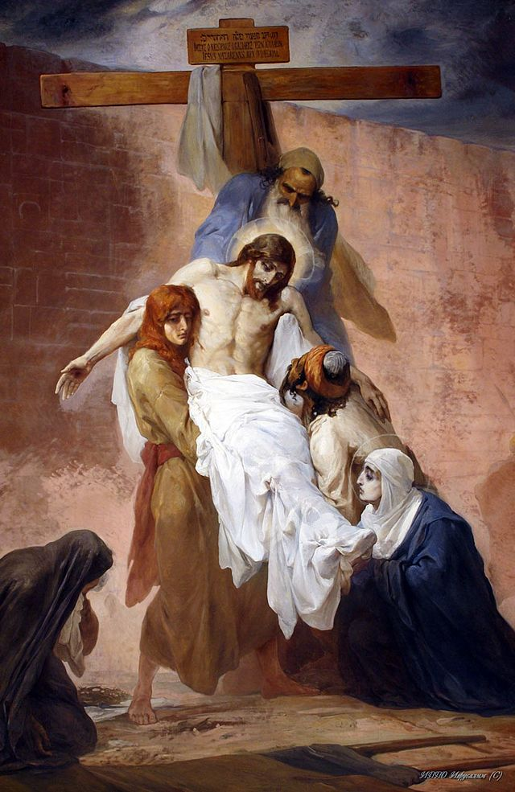

Descente de croix, Nikolaï Kochelev, Huile sur canevas, 1897, église Saint-Alexandre de Jérusalem

LA PASSION

DE NOTRE SEIGNEUR

JÉSUS-CHRIST

selon saint Luc 22, 14 - 23, 56

(Rameaux – Année C)

VERSET AVANT L’ÉVANGILE
cf. Ph 2, 8-9
Gloire et louange à toi, Seigneur Jésus !
Pour nous, le Christ est devenu obéissant,
jusqu’à la mort, et la mort de la croix.
C’est pourquoi Dieu l’a exalté :
il l’a doté du Nom qui est au-dessus de tout nom.
Gloire et louange à toi, Seigneur Jésus !

ou bien

R/. Le Christ s’est fait obéissant pour nous,
jusqu’à la mort et la mort de la croix !
Tous : jusqu’à la mort et la mort de la croix !
V/. Aussi Dieu l’a-t-il exalté et lui a-t-il donné
le Nom qui est au-dessus de tout nom. R/.

Les sigles désignant les divers interlocuteurs sont les suivants :
 = Jésus ; L = Lecteur ; D = Disciples et amis ; F = Foule ;
A = Autres personnages ;
* : moment approprié pour chanter un refrain d’acclamation (quatre fois).
La Passion de notre Seigneur Jésus-Christ 22, 14 - 23, 56
selon saint Luc

L. Quand l’heure fut venue,
Jésus prit place à table, et les Apôtres avec lui.
Il leur dit :

« J’ai désiré d’un grand désir manger

cette Pâque avec vous avant de souffrir !

Car je vous le déclare : jamais plus je ne la mangerai

jusqu’à ce qu’elle soit pleinement accomplie

dans le royaume de Dieu. »

L. Alors, ayant reçu une coupe et rendu grâce, il dit :

« Prenez ceci et partagez entre vous.

Car je vous le déclare :

désormais, jamais plus je ne boirai du fruit de la vigne

jusqu’à ce que le royaume de Dieu soit venu. »

L. Puis, ayant pris du pain et rendu grâce,
il le rompit et le leur donna, en disant :

« Ceci est mon corps, donné pour vous.

Faites cela en mémoire de moi. »

L. Et pour la coupe, après le repas, il fit de même, en disant :

« Cette coupe est la nouvelle Alliance

en mon sang répandu pour vous.

Et cependant,

voici que la main de celui qui me livre

est à côté de moi sur la table.

En effet,

le Fils de l’homme s’en va selon ce qui a été fixé.

Mais malheureux cet homme-là par qui il est livré ! »

L. Les Apôtres commencèrent à se demander les uns aux autres
quel pourrait bien être, parmi eux, celui qui allait faire cela.
Ils en arrivèrent à se quereller :
lequel d’entre eux, à leur avis, était le plus grand ?
Mais il leur dit :

« Les rois des nations les commandent en maîtres,

et ceux qui exercent le pouvoir sur elles

se font appeler bienfaiteurs.

Pour vous, rien de tel !

Au contraire, que le plus grand d’entre vous

devienne comme le plus jeune,

et le chef, comme celui qui sert.

Quel est en effet le plus grand :

celui qui est à table, ou celui qui sert ?

N’est-ce pas celui qui est à table ?

Eh bien moi,

je suis au milieu de vous comme celui qui sert.

Vous, vous avez tenu bon avec moi dans mes épreuves.

Et moi, je dispose pour vous du Royaume,

comme mon Père en a disposé pour moi.

Ainsi vous mangerez et boirez à ma table

dans mon Royaume,

et vous siégerez sur des trônes

pour juger les douze tribus d’Israël.

Simon, Simon, voici que Satan vous a réclamés

pour vous passer au crible comme le blé.

Mais j’ai prié pour toi, afin que ta foi ne défaille pas.

Toi donc, quand tu seras revenu, affermis tes frères. »

L. Pierre lui dit :

D. « Seigneur, avec toi, je suis prêt à aller en prison et à la mort. »

L. Jésus reprit :

« Je te le déclare, Pierre : le coq ne chantera pas aujourd’hui

avant que toi, par trois fois, tu aies nié me connaître. »

L. Puis il leur dit :

« Quand je vous ai envoyés sans bourse, ni sac, ni sandales,

avez-vous donc manqué de quelque chose ? »

L. Ils lui répondirent :

D. « Non, de rien. »

L. Jésus leur dit :

« Eh bien maintenant,

celui qui a une bourse, qu’il la prenne,

de même celui qui a un sac ; et celui qui n’a pas d’épée,

qu’il vende son manteau pour en acheter une.

Car, je vous le déclare :

il faut que s’accomplisse en moi ce texte de l’Écriture :

Il a été compté avec les impies.

De fait,

ce qui me concerne va trouver son accomplissement. »

L. Ils lui dirent :

D. « Seigneur, voici deux épées. »

L. Il leur répondit :

« Cela suffit. »

*

L. Jésus sortit pour se rendre, selon son habitude,
au mont des Oliviers,
et ses disciples le suivirent. Arrivé en ce lieu, il leur dit :

« Priez, pour ne pas entrer en tentation. »

L. Puis il s’écarta à la distance d’un jet de pierre environ.
S’étant mis à genoux, il priait en disant :

« Père, si tu le veux, éloigne de moi cette coupe ;

cependant, que soit faite non pas ma volonté,

mais la tienne. »

L. Alors, du ciel, lui apparut un ange qui le réconfortait.
Entré en agonie, Jésus priait avec plus d’insistance,
et sa sueur devint comme des gouttes de sang
qui tombaient sur la terre.
Puis Jésus se releva de sa prière et rejoignit ses disciples
qu’il trouva endormis, accablés de tristesse.
Il leur dit :

« Pourquoi dormez-vous ?

Relevez-vous et priez, pour ne pas entrer en tentation. »

L. Il parlait encore, quand parut une foule de gens.
Celui qui s’appelait Judas, l’un des Douze, marchait à leur tête.
Il s’approcha de Jésus pour lui donner un baiser. Jésus lui dit :

« Judas,

c’est par un baiser que tu livres le Fils de l’homme ? »

L. Voyant ce qui allait se passer, ceux qui entouraient Jésus lui dirent :

D. « Seigneur, et si nous frappions avec l’épée ? »

L. L’un d’eux frappa le serviteur du grand prêtre
et lui trancha l’oreille droite.
Mais Jésus dit :

« Restez-en là ! »

L. Et, touchant l’oreille de l’homme, il le guérit.
Jésus dit alors à ceux qui étaient venus l’arrêter,
grands prêtres, chefs des gardes du Temple et anciens :

« Suis-je donc un bandit,

pour que vous soyez venus

avec des épées et des bâtons ?

Chaque jour, j’étais avec vous dans le Temple,

et vous n’avez pas porté la main sur moi.

Mais c’est maintenant votre heure

et le pouvoir des ténèbres. »

L. S’étant saisis de Jésus, ils l’emmenèrent
et le firent entrer dans la résidence du grand prêtre.
Pierre suivait à distance.
On avait allumé un feu au milieu de la cour, et tous étaient assis là.
Pierre vint s’asseoir au milieu d’eux.
Une jeune servante le vit assis près du feu ; elle le dévisagea et dit :

A. « Celui-là aussi était avec lui. »

L. Mais il nia :

D. « Non, je ne le connais pas. »

L. Peu après, un autre dit en le voyant :

A. « Toi aussi, tu es l’un d’entre eux. »

L. Pierre répondit :

D. « Non, je ne le suis pas. »

L. Environ une heure plus tard, un autre insistait avec force :

A. « C’est tout à fait sûr !
Celui-là était avec lui, et d’ailleurs il est galiléen. »

L. Pierre répondit :

D. « Je ne sais pas ce que tu veux dire. »

L. Et à l’instant même, comme il parlait encore, un coq chanta.
Le Seigneur, se retournant, posa son regard sur Pierre.
Alors Pierre se souvint de la parole que le Seigneur lui avait dite :
« Avant que le coq chante aujourd’hui, tu m’auras renié trois fois. »
Il sortit et, dehors, pleura amèrement.

Les hommes qui gardaient Jésus se moquaient de lui
et le rouaient de coups.
Ils lui avaient voilé le visage, et ils l’interrogeaient :

F. « Fais le prophète ! Qui est-ce qui t’a frappé ? »

L. Et ils proféraient contre lui beaucoup d’autres blasphèmes.
Lorsqu’il fit jour, se réunit le collège des anciens du peuple,
grands prêtres et scribes,
et on emmena Jésus devant leur conseil suprême.
Ils lui dirent :

F. « Si tu es le Christ, dis-le nous. »

L. Il leur répondit :

« Si je vous le dis, vous ne me croirez pas ;

et si j’interroge, vous ne répondrez pas.

Mais désormais le Fils de l’homme sera assis

à la droite de la Puissance de Dieu. »

L. Tous lui dirent alors :

F. « Tu es donc le Fils de Dieu ? »

L. Il leur répondit :

« Vous dites vous-mêmes que je le suis. »

L. Ils dirent alors :

F. « Pourquoi nous faut-il encore un témoignage ?

Nous-mêmes, nous l’avons entendu de sa bouche. »
*

Début de la lecture brève
(On introduit ainsi la lecture brève :
L. En ce temps-là, les chefs des prêtres et les scribes se levèrent tous ensemble
et emmenèrent Jésus chez Pilate. On se mit alors à l’accuser…)

L. L’assemblée tout entière se leva, et on l’emmena chez Pilate.
On se mit alors à l’accuser :

F. « Nous avons trouvé cet homme

en train de semer le trouble dans notre nation :

il empêche de payer l’impôt à l’empereur,

et il dit qu’il est le Christ, le Roi. »

L. Pilate l’interrogea :

A. « Es-tu le roi des Juifs ? »

L. Jésus répondit :

« C’est toi-même qui le dis. »

L. Pilate s’adressa aux grands prêtres et aux foules :

A. « Je ne trouve chez cet homme aucun motif de condamnation. »

L. Mais ils insistaient avec force :

F. « Il soulève le peuple en enseignant dans toute la Judée ;

après avoir commencé en Galilée, il est venu jusqu’ici. »

L. À ces mots, Pilate demanda si l’homme était Galiléen.
Apprenant qu’il relevait de l’autorité d’Hérode,
il le renvoya devant ce dernier,
qui se trouvait lui aussi à Jérusalem en ces jours-là.
À la vue de Jésus, Hérode éprouva une joie extrême :
en effet, depuis longtemps
il désirait le voir à cause de ce qu’il entendait dire de lui,
et il espérait lui voir faire un miracle.
Il lui posa bon nombre de questions,
mais Jésus ne lui répondit rien.
Les grands prêtres et les scribes étaient là,
et ils l’accusaient avec véhémence.
Hérode, ainsi que ses soldats,
le traita avec mépris et se moqua de lui :
il le revêtit d’un manteau de couleur éclatante et le renvoya à Pilate.
Ce jour-là, Hérode et Pilate devinrent des amis,
alors qu’auparavant il y avait de l’hostilité entre eux.
Alors Pilate convoqua les grands prêtres, les chefs et le peuple.
Il leur dit :

A. « Vous m’avez amené cet homme
en l’accusant d’introduire la subversion dans le peuple.
Or, j’ai moi-même instruit l’affaire devant vous
et, parmi les faits dont vous l’accusez,
je n’ai trouvé chez cet homme aucun motif de condamnation.
D’ailleurs, Hérode non plus, puisqu’il nous l’a renvoyé.
En somme, cet homme n’a rien fait qui mérite la mort.
Je vais donc le relâcher
après lui avoir fait donner une correction. »

L. Ils se mirent à crier tous ensemble :

F. « Mort à cet homme ! Relâche-nous Barabbas. »

L. Ce Barabbas avait été jeté en prison
pour une émeute survenue dans la ville, et pour meurtre.
Pilate, dans son désir de relâcher Jésus,
leur adressa de nouveau la parole.
Mais ils vociféraient :

F. « Crucifie-le ! Crucifie-le ! »

L. Pour la troisième fois, il leur dit :

A. « Quel mal a donc fait cet homme ?
Je n’ai trouvé en lui aucun motif de condamnation à mort.
Je vais donc le relâcher
après lui avoir fait donner une correction. »

L. Mais ils insistaient à grands cris, réclamant qu’il soit crucifié ;
et leurs cris s’amplifiaient.
Alors Pilate décida de satisfaire leur requête.
Il relâcha celui qu’ils réclamaient,
le prisonnier condamné pour émeute et pour meurtre,
et il livra Jésus à leur bon plaisir.

*

L. Comme ils l’emmenaient, ils prirent un certain Simon de Cyrène,
qui revenait des champs,
et ils le chargèrent de la croix pour qu’il la porte derrière Jésus.
Le peuple, en grande foule, le suivait,
ainsi que des femmes qui se frappaient la poitrine
et se lamentaient sur Jésus.
Il se retourna et leur dit :

« Filles de Jérusalem, ne pleurez pas sur moi !

Pleurez plutôt sur vous-mêmes et sur vos enfants !

Voici venir des jours où l’on dira :

“Heureuses les femmes stériles,

celles qui n’ont pas enfanté, celles qui n’ont pas allaité !”

Alors on dira aux montagnes : “Tombez sur nous”,

et aux collines : “Cachez-nous.”

Car si l’on traite ainsi l’arbre vert,

que deviendra l’arbre sec ? »

L. Ils emmenaient aussi avec Jésus
deux autres, des malfaiteurs, pour les exécuter.

Lorsqu’ils furent arrivés au lieu dit : Le Crâne (ou Calvaire),
là ils crucifièrent Jésus, avec les deux malfaiteurs,
l’un à droite et l’autre à gauche.
Jésus disait :

« Père, pardonne-leur : ils ne savent pas ce qu’ils font. »

L. Puis, ils partagèrent ses vêtements et les tirèrent au sort.
Le peuple restait là à observer.
Les chefs tournaient Jésus en dérision et disaient :

F. « Il en a sauvé d’autres :

qu’il se sauve lui-même, s’il est le Messie de Dieu, l’Élu ! »

L. Les soldats aussi se moquaient de lui ;
s’approchant, ils lui présentaient de la boisson vinaigrée, en disant :

F. « Si tu es le roi des Juifs, sauve-toi toi-même ! »

L. Il y avait aussi une inscription au-dessus de lui :
« Celui-ci est le roi des Juifs. »
L’un des malfaiteurs suspendus en croix l’injuriait :

A. « N’es-tu pas le Christ ? Sauve-toi toi-même, et nous aussi ! »

L. Mais l’autre lui fit de vifs reproches :

A. « Tu ne crains donc pas Dieu !
Tu es pourtant un condamné, toi aussi !
Et puis, pour nous, c’est juste : après ce que nous avons fait,
nous avons ce que nous méritons.
Mais lui, il n’a rien fait de mal. »

L. Et il disait :

A. « Jésus,
souviens-toi de moi quand tu viendras dans ton Royaume. »

L. Jésus lui déclara :

« Amen, je te le dis :

aujourd’hui, avec moi, tu seras dans le Paradis. »

L. C’était déjà environ la sixième heure (c’est-à-dire : midi) ;
l’obscurité se fit sur toute la terre jusqu’à la neuvième heure,
car le soleil s’était caché.
Le rideau du Sanctuaire se déchira par le milieu.
Alors, Jésus poussa un grand cri :

« Père, entre tes mains je remets mon esprit. »

L. Et après avoir dit cela, il expira.

(Ici on fléchit le genou et on s’arrête un instant.)

L. À la vue de ce qui s’était passé, le centurion rendit gloire à Dieu :

A. « Celui-ci était réellement un homme juste. »

L. Et toute la foule des gens
qui s’étaient rassemblés pour ce spectacle,
observant ce qui se passait,
s’en retournaient en se frappant la poitrine.
Tous ses amis,
ainsi que les femmes qui le suivaient depuis la Galilée,
se tenaient plus loin pour regarder.

Fin de la lecture brève

*

L. Alors arriva un membre du Conseil, nommé Joseph ;
c’était un homme bon et juste,
qui n’avait donné son accord ni à leur délibération, ni à leurs actes.
Il était d’Arimathie, ville de Judée, et il attendait le règne de Dieu.
Il alla trouver Pilate et demanda le corps de Jésus.
Puis il le descendit de la croix, l’enveloppa dans un linceul
et le mit dans un tombeau taillé dans le roc,
où personne encore n’avait été déposé.
C’était le jour de la Préparation de la fête,
et déjà brillaient les lumières du sabbat.

Les femmes qui avaient accompagné Jésus
depuis la Galilée suivirent Joseph.
Elles regardèrent le tombeau
pour voir comment le corps avait été placé.
Puis elles s’en retournèrent et préparèrent aromates et parfums.
Et, durant le sabbat, elles observèrent le repos prescrit.

– Acclamons la Parole de Dieu.

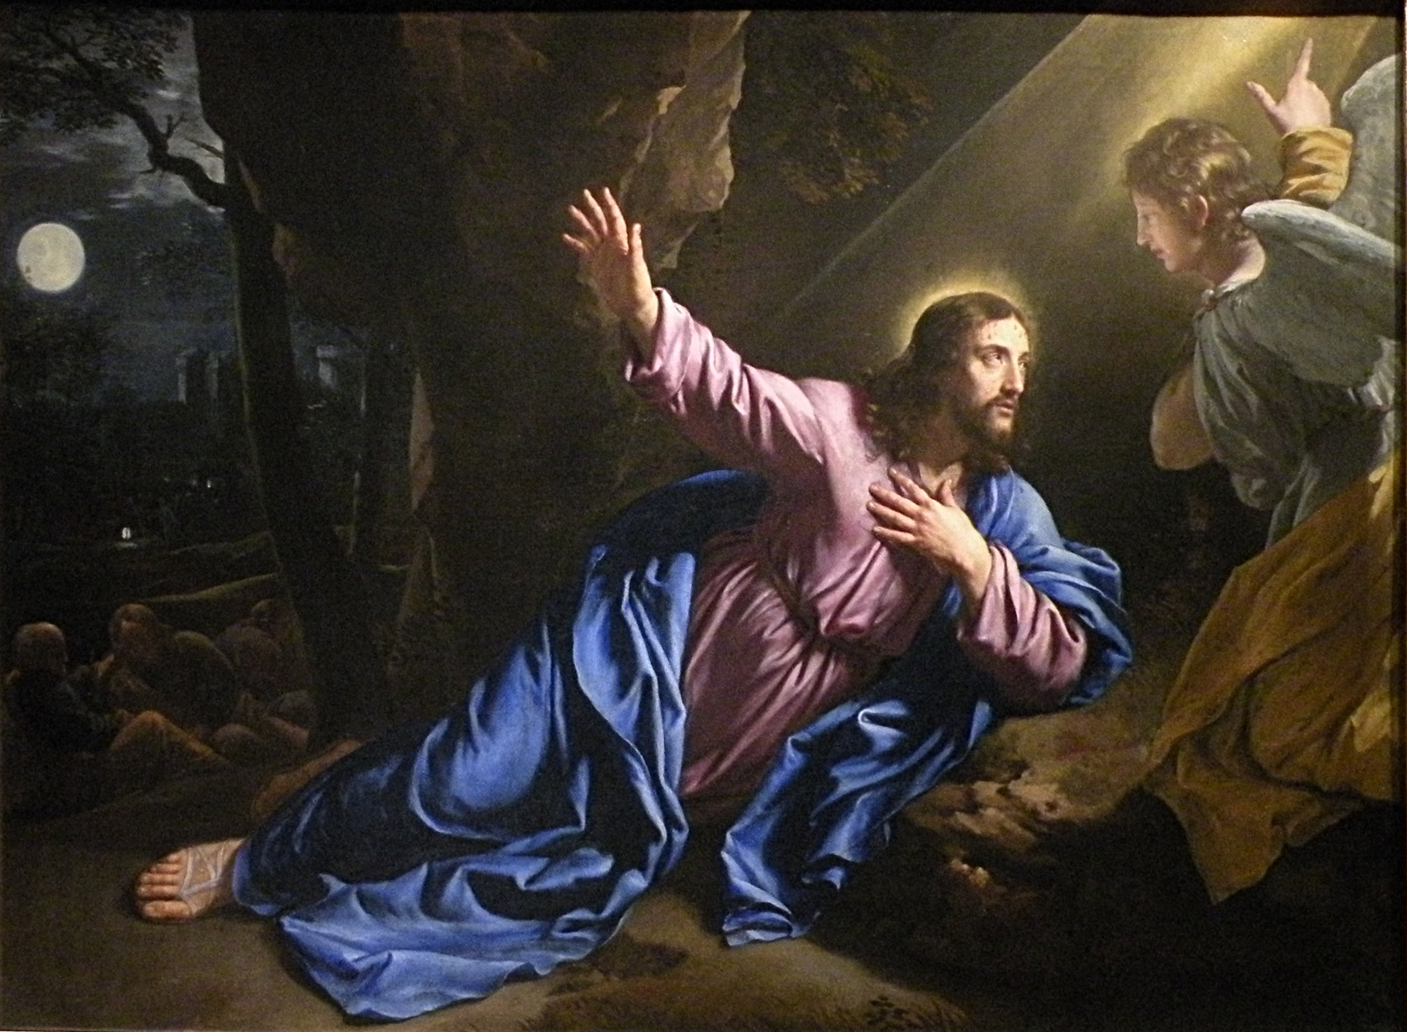

Le Christ au Mont des oliviers, Philippe de Champaigne, huile sur canevas,
1650, Rennes

L’introduction reprend des extraits de l’introduction du fascicule à l’usage des lecteurs, Éditions Salvator, 1990.
Paschalis Solemnitatis n°33 (Lettre circulaire de la congrégation pour le culte divin. 16 janvier 1988.)
Paschalis Solemnitatis n°34
Nota : ces deux chants ont été enregistrés par les revues Voix nouvelles (CD n°13 et 62) et Magnificat : Hymnes du temps du Carême et de la semaine Sainte – Hymnes Magnificat 05 – éd. Tardy (2003).

